Лабораторна робота №17. Серіалізація

Тема. Серіалізація у JSON та XML форматах.

Мета. Поглибити навички роботи з серіалізацією об’єктів. Дослідити механізм серіалізації та десеріалізації об’єктів у JSON та XML форматах.

1 ВИМОГИ
1.1 Розробник
Інформація про розробника:
▪ Кононенко Дмитро Олексійович
▪ НТУ “ХПІ”,
▪ КІТ 102.8а
1.2 Завдання
Маючи класи з прикладної області РЗ, виконати модернізацію наступним шляхом: - існує файл конфігурації, в котрому вказується, в якому форматі серіалізувати. На основі даних цього файлу, потрібно організувати запис до файлу у звичайному вигляді (як було раніше), JSON - форматі або XML- форматі;
- кожен формат файлу має своє розширення. На базі цього розширення при десеріалізації з файлу обирається потрібний механізм.

2. Опис програми
2.1 Призначення
Програма призначена для ознайомлення з роботою JSON файлів.

2.2 Опис логічної структури
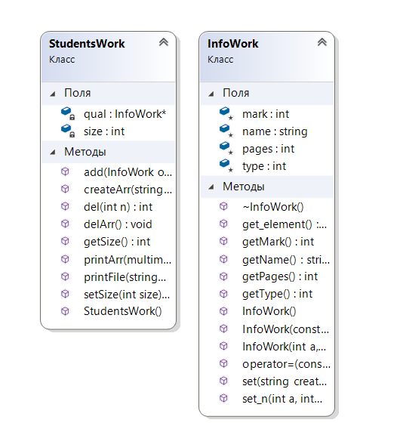

Class InfoWork містить такі поля як:
1. int mark – оцінка за кваліфікаційну роботу
2.string name – ім'я студента
3.int pages – кількість сторінок в роботі
4.int type – тип роботи(магістр\бакалавр)

Class StudentsWork створює масив об'єктів класу InfoWork, а також має методи для обробки цього масиву, а саме:
1. void add(int n) — метод приймає індекс(місце розташування) нового елементу та вставляє його в це місце.
2. void del(int n) — метод приймає індекс(місце розташування) елементу та видаляє його.
3.void createArr() - метод який створює масив об'єктів класу InfoWork.
4. void printArr() - виводить на екран масив об'єктів класу InfoWork
5. void setSize(int size) – встановлює розмір масиву об'єктів InfoWork

3.Варіанти використання:
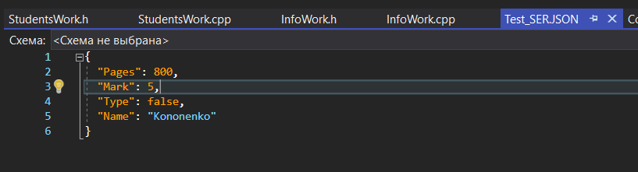
Рисунок 3.1 — конфігурація для виводу у файл.
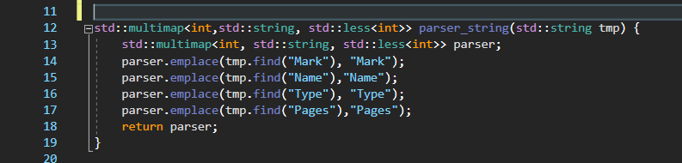
Рисунок 3.2 — функція “парсингу” конфігурації.
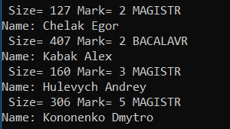
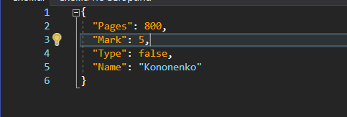
Рисунок 3.3 — конфігурація та результат виводу.
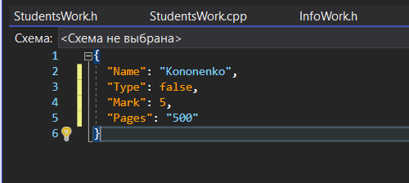
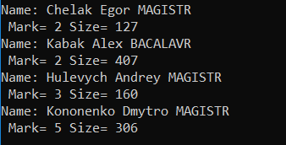
Рисунок 3.4 - конфігурація та результат виводу.
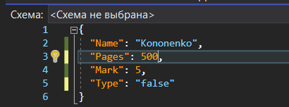
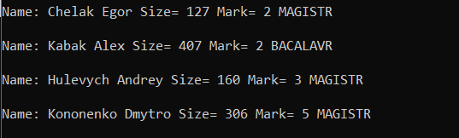
Рисунок 3.5 - конфігурація та результат виводу.

Висновок: “навчився” працювати з файлами конфігурації у форматі JSON.

